Subag Humas dan TU
BPK Pwk. Prov. Sulawesi Tengah
Tahun :
2 | 0 | 1 | 6
Bulan :
1 | 2 | 3 | 4 | 5 | 6 | 7 | 8 | 9 | 10 | 11 | 12
Tanggal :
1 | 2 | 3 | 4 | 5 | 6 | 7 | 8 | 9 | 10 | 11 | 12 | 13 | 14 | 15 | 16
17 | 18 | 19 | 20 | 21 | 22 | 23 | 24 | 25 | 26 | 27 | 28 | 29 | 30 | 31
MEDIA
METRO SULAWESI
Entitas :
Provinsi | Palu | Donggala | Tolitoli | Buol | Sigi | Morowali Utara | Parigi Moutong | Poso | Morowali | Tojo Una-Una | Banggai | Banggai Kepulauan | Banggai Laut

Kantor Dinkes Sulteng Dibobol Maling

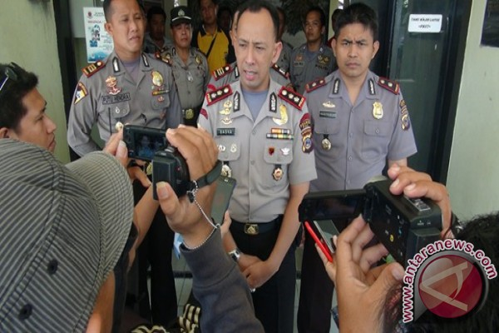

Palu, (antarasulteng.com) - Maling menggasak laptop, televisi dan infocus di ruangan Kepala Seksi Pelayanan Kesehatan Dinas Kesehatan Provinsi Sulawesi Tengah.

Kapolres Palu AKBP Basya Radynanda mengatakan, kejadian itu diketahui Kepala Seksi Pelayanan Kesehatan Dinkes Sulteng, Rabu pukul 06.30 WITA ketika masuk kantor dan menapati ruangannya telah dibobol maling.

"Saat itu juga korban minta kemanan untuk mengecek CCTv, dan kami tengah menyelidiki kasus tersebut," katanya.

Dengan kejadian itu ia berharap eluruh masyarakat Kota Palu meningkatkan kewaspadaan.

"Keamanan diri sendiri, rumah, kantor, dan lainnya harus ditingkatkan mengingat banyaknya aksi pencurian," kata Basya.

Editor: Rolex Malaha

